SPRAWOZDANIE OPISOWE
Z WYKONANIA BUDŻETU GMINY RUDNIK ZA 2005 ROK

Plan budżetu gminy na 2005 rok wg uchwały Rady Gminy Rudnik Nr XXIV/215/04 z dnia 29 grudnia 2004 roku wynosił po stronie dochodów 8.016.855 zł oraz przewidywał przychody z tytułu planowanych pożyczek w wysokości 920.500 zł. Po stronie wydatków plan budżetu zamykał się kwotą 8.826.903 zł i przewidywał rozchody z tytułu przypadających do spłaty roku pożyczek w kwocie 110.452 zł. Ogółem zrównoważony budżet na 2005 rok zamykał się kwotą 8.937.355 zł.
W trakcie realizacji budżetu w 2005 roku uchwałami organu stanowiącego i zarządzeniami wójta wprowadzono zmiany, zmniejszając plan dochodów o kwotę 108.981 zł, a plan wydatków zmniejszono o kwotę 69.211 zł. Plan dochodów budżetowych został zmniejszony głównie z tytułu niezrealizowanej renty planistycznej oraz niedoszłej do skutku sprzedaży składników mienia komunalnego. Jednak w trakcie roku dokonywano również zmian zwiększających plan budżetu, szczególnie jeśli chodzi o dotacje celowe dla działu 852 „Pomoc społeczna”. Plan wydatków zmniejszył się z uwagi na zmniejszenie planu rozchodów o kwotę 39.770 zł tytułem niższych spłat rat pożyczek z WFOŚiGW dzięki uzyskanym ich częściowym umorzeniom. Po zmianach plan budżetu na rok 2005 zamknął się kwotą 8.443.084 zł po stronie dochodów i kwotą 920.500 zł po stronie przychodów, a plan wydatków kwotą 9.292.902 zł i rozchodów 70.682 zł.
Plan przychodów nie został zrealizowany, gdyż gmina nie zaciągnęła żadnych pożyczek ani kredytów,
natomiast plan rozchodów po zmianach został wykonany w 100%. Ogółem zrównoważony plan budżetu został ustalony w wysokości 9.363.584 zł. Wpływy dochodów zostały zrealizowane w roku 2005 w 96,81% w stosunku do planu i wyniosły 8.173.648 zł, a wykonanie planu wydatków stwierdza się w 88,94% tj. w kwocie 8.264.814 zł. Deficyt w kwocie 91.166 zł oraz rozchody 70.682 zł zostały sfinansowane wolnymi środkami na rachunku budżetu. Poniżej przedstawia się analizę wykonania budżetu dla dochodów i wydatków w poszczególnych działach klasyfikacji budżetowej.

DOCHODY
Dział 010 ROLNICTWO I ŁOWIECTWO

Plan dochodów po zmianach wyniósł 210.511 zł i został wykonany w 69,14% w kwocie 145.538 zł.
Są to bezzwrotne środki otrzymane od Agencji Nieruchomości Rolnych w Opolu na finansowanie inwestycji z zakresu infrastruktury wodociągowej i sanitacyjnej (oczyszczalnia Modzurów II rata - 10.348 zł; sieć wodociągowa Sławików - 44.596 zł; kanalizacja Ponięcice - 86.171 zł) oraz dochody własne z tytułu opłat za wieczyste użytkowanie i dzierżawę gruntów.

Dział 600 TRANSPORT I ŁĄCZNOŚĆ

Plan dochodów w kwocie 234.000 zł w tym dziale zrealizowano w 86,63% na poziomie 202.712 zł.
Wykonanie nastąpiło w II półroczu 2005r. tj. po zakończeniu modernizacji drogi dojazdowej do pól na trasie Modzurów – Gamów i Ligota Książęca - Łubowice w ramach dotacji z Urzędu Marszałkowskiego w Katowicach ze środków Wojewódzkiego Funduszu Ochrony Gruntów Rolnych oraz odbudowy drogi gminnej w Szonowicach ul.Obrońców Pokoju w ramach udzielonej dotacji na usuwanie skutków klęsk żywiołowych.

DZIAŁ 700 GOSPODARKA MIESZKANIOWA

Plan dochodów uległ zmniejszeniu w trakcie roku do kwoty 98.131 zł i został zrealizowany w 24,93%
w kwocie 24.460 zł. Są to dochody uzyskane ze sprzedaży działek w Łubowicach.

DZIAŁ 710 DZIAŁALNOŚĆ USŁUGOWA

Plan dochodów wynosił 35.300 zł, wykonanie 43.180 zł. tj. 122,32% planu. Są to dochody z otrzymanej dotacji na realizowane zadania w ramach porozumienia (cmentarze i groby wojenne) oraz z tytułu wpłaty dokonanej przez Polskie Sieci Elektroenergetyczne S.A. – zgodnie z podpisanym porozumieniem za dokonanie zmian w Miejscowym Planie Zagospodarowania Przestrzennego Gminy Rudnik.

DZIAŁ 750 ADMINISTRACJA PUBLICZNA

Plan dochodów wynosił 40.215zł, wykonanie 46.121 zł ,co daje 114,69% kwoty planowanej. Głównymi dochodami są wpływy dotacji celowej na zadania zlecone z zakresu administracji rządowej oraz dochody z tyt. dzierżawy parkingu.

DZIAŁ 751 URZĘDY NACZELNYCH ORGANÓW WŁADZY PAŃSTWOWEJ, KONTROLI I OCHRONY PRAWA ORAZ SĄDOWNICTWA

Plan dochodów wynosił 34.413 zł, wykonanie 34.008 zł to jest 98,82% planu. Dochodami w tym dziale są dotacje celowe na zadania zlecone z zakresu administracji rządowej tj. uzupełnianie stałego rejestru wyborców i przeprowadzenie wyborów Prezydenta Rzeczypospolitej Polskiej oraz wyborów do Sejmu i Senatu.

DZIAŁ 754 BEZPIECZEŃSTWO PUBLICZNE I OCHRONA PRZECIWPOŻAROWA

Plan dochodów wynosił 10.146 zł i jego wykonanie zamknęło się kwotą 10.146 zł, tj.100% planu. Jest to dotacja na zadania zlecone z zakresu obrony cywilnej w ramach podpisanego porozumienia ze Starostwem Powiatowym.

DZIAŁ 756 DOCHODY OD OSÓB PRAWNYCH, OD OSÓB FIZYCZNYCH I OD INNYCH JEDNOSTEK NIEPOSIADAJĄCYCH OSOBOWOŚCI PRAWNEJ ORAZ WYDATKI ZWIĄZANE Z ICH POBOREM

Plan dochodów po zmianach wyniósł 2.788.335 zł, wykonanie zamknęło się kwotą 2.777.113 zł,
co oznacza, że plan wykonano w 99,88%. Dział ten jest najważniejszą pozycją w dochodach własnych gminy. Obejmuje dochody własne, takie jak: podatki, opłaty lokalne, opłaty skarbowe oraz udziały we wpływach podatku dochodowego od osób fizycznych i prawnych. W pozycji udziały gmin w podatku dochodowym od osób fizycznych za IV kwartały wykonanie wyniosło 715.686 zł i jest większe od kwoty zaplanowanej 690.180 zł, co stanowi 103,70% planu. Wpływy z tyt. udziału w dochodach od osób prawnych zostały wykonane tylko w 5,75%, z kwoty zaplanowanej 5.000 zł uzyskano 287 zł.
Na koniec 2005 roku występują zaległości w płatności podatku od nieruchomości w wysokości 102.543 zł, w podatku rolnym zaległości wynoszą 19.694 zł. Zaległości wykazuje również Urząd Skarbowy w opłacie karty podatkowej w kwocie 27.264 zł. Wystawiane są wezwania do zapłaty oraz tytuły wykonawcze na poszczególnych dłużników. Windykacja należności następuje za pośrednictwem Urzędu Skarbowego i Komornika Sądowego, ponadto wystąpiono z wnioskiem do Sądu o dokonanie wpisu w księgach wieczystych hipoteki przymusowej na rzecz gminy. Na dzień dzisiejszy wysokość zabezpieczenia zadłużenia w postaci hipoteki przymusowej wynosi 91.533 zł, jako należność główna wraz z odsetkami ustawowymi zgodnie z ordynacją podatkową.

DZIAŁ 758 RÓŻNE ROZLICZENIA

Plan po zmianach wynosił 4.080.973 zł, natomiast wykonanie 4.094.431 zł, to jest 100,33 % planu.
Dochodami w dziale tym są w głównej mierze subwencje ogólne z budżetu państwa w części: oświatowej oraz wyrównawczej. Zwiększeniu uległ plan subwencji oświatowej z końcem roku o 9.421 zł (w I-szym pólroczu o kwotę 211.026 zł), w związku z wypłatą odpraw dla nauczycieli likwidowanej placówki ZSO w Szonowicach. Ponadto uzyskano dochody z tyt. odsetek od środków na rachunkach bankowych, w kwocie 15.958 zł (plan 2.500 zł), ponieważ wydatki na zadania inwestycyjne były realizowane w II półroczu , wolne środki były lokowane na lokacie krótkoterminowej.

DZIAŁ 801 OŚWIATA I WYCHOWANIE

Plan dochodów po zmianie wyniósł 147.762 zł i został wykonany w 46,40% na kwotę 68.560 zł.
Na dochody w dziale Oświata i Wychowanie składają się dotacje celowe na: dofinansowanie zakupu podręczników szkolnych dla uczniów, dofinansowanie remontów w ramach programu PAOW oraz odpłatności rodziców jako współfinansowanie w utrzymaniu placówek przedszkolnych. Nie został zrealizowany plan dotacji w kwocie 77.280 zł przeznaczonej na dofinansowanie pracodawcom kosztów kształcenia, którzy zawarli umowę o pracę z pracownikami młodocianymi w celu przyuczenia do zawodu. Program ten nie znalazł zainteresowania ze strony przedsiębiorców z terenu gminy.
DZIAŁ 852 POMOC SPOŁECZNA

Plan dochodów po zmianach wyniósł 633.336 zł, wykonanie 602.179 zł, co stanowi 95,08% planu. Dochodami w tym dziale są dotacje celowe na zadania zlecone oraz własne związane z realizacją zadań z zakresu opieki społecznej i świadczeń rodzinnych.

DZIAŁ 854 EDUKACYJNA OPIEKA WYCHOWAWCZA

Plan dochodów po zmianach wyniósł 62.453 zł, wykonanie 55.043 zł, tj. 88,14% planu. Dochodami w tym dziale są dotacje celowe na zadania zlecone oraz własne związane z dofinansowaniem w ramach programu PAOW, przyznaną dotacją na wypłaty stypendiów i organizacją letniego wypoczynku dla dzieci.

DZIAŁ 900 GOSPODARKA KOMUNALNA I OCHRONA ŚRODOWISKA

Plan po zmianach został ustalony w kwocie 2.000 zł i został wykonany w 4,25% w wysokości 85 zł.
Dochodami jest dotacja na utylizację padliny, zgodnie z podpisanym porozumieniem ze Starostwem Powiatowym przekazywana po wystawieniu przez zakład utylizacji rachunków.

DZIAŁ 921 KULTURA I OCHRONA DZIEDZICTWA NARODOWEGO

Plan po zmianach 57.600 zł wykonanie 57.600 zł tj.100%. Jest to dofinansowanie przez Wojewódzki Urząd Pracy w Katowicach realizacji Programu Aktywizacji Zawodowej Absolwentów „Pierwsza Praca” z przeznaczeniem na wyposażenie i uruchomienie „Gminnego Centrum Informacji” w kwocie 50.000 zł. Kwotę 7.600 otrzymała Gminna Biblioteka Publiczna z Ministerstwa Kultury na zakup nowych pozycji książkowych.

Szczegółową realizację dochodów budżetowych za 2005 rok przedstawia załącznik Nr 1 i 2 do niniejszego sprawozdania opisowego. Poniższy wykres kołowy przedstawia udział wykonanych dochodów wg działów klasyfikacji w dochodach ogółem.

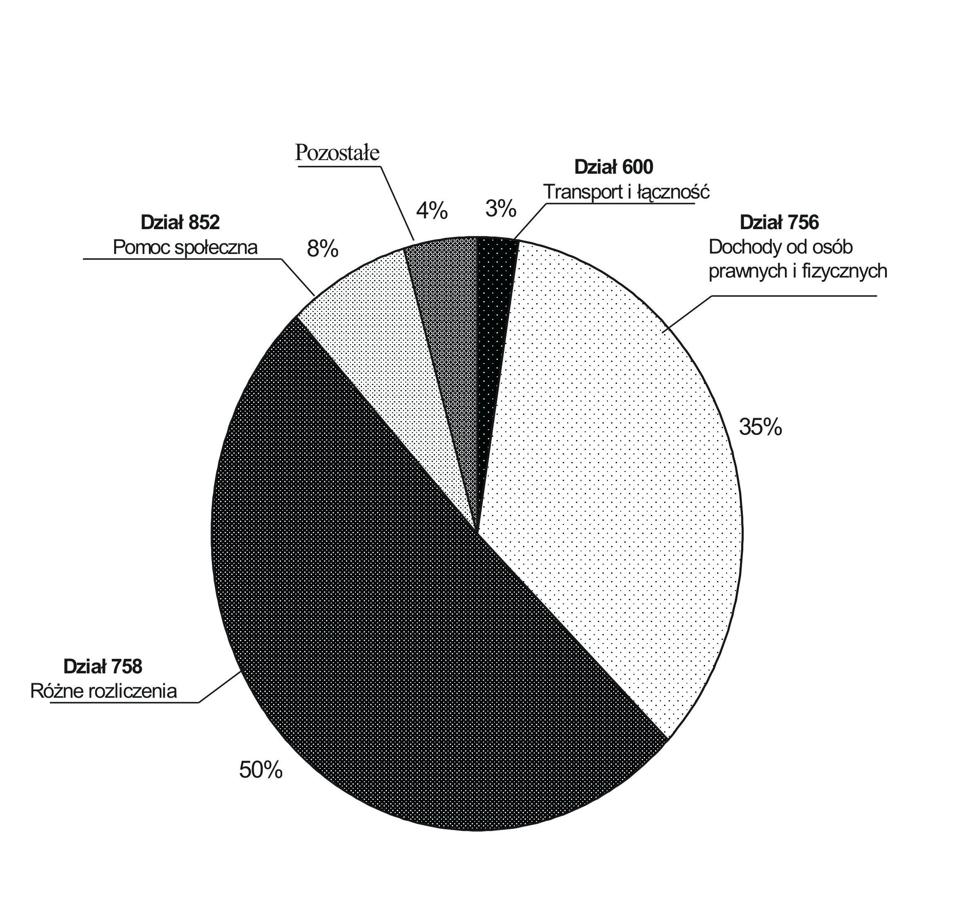

Wykres nr 1. Udział wykonanych w 2005r.dochodów wg działów klasyfikacji budżetowej w dochodach

ogółem.

WYDATKI

DZIAŁ 010 ROLNICTWO I ŁOWIECTWO

Plan po zmianach wyniósł 243.409 zł, wykonanie 224.530 zł, tj. 92,24% planu. Wydatkami w tym dziale są wpłaty na rzecz Śląskiej Izby Rolniczej w wysokości 2% wpływów z podatku rolnego oraz wydatki związane z odbudową kanalizacji i remontem oczyszczalni ścieków w Modzurowie, kanalizacji w Ponięcicach oraz budową sieci wodociągowej w Sławikowie.

DZIAŁ 600 TRANSPORT I ŁĄCZNOŚĆ

Plan po zmianach wyniósł 872.056 zł, wykonanie 824.069 zł, co daje 94,50% kwoty planowanej. Są to wydatki związane z dopłatą do transportu, bieżącym utrzymaniem i remontem dróg gminnych i dojazdowych do pól. Znaczne wydatki wystąpiły w I półroczu na „Akcję zima” w związku z uciążliwymi i obfitymi opadami śniegu. W prawie 100% został zrealizowany plan zadań modernizacyjnych i remontowych dróg, których opis znajduje się w załączniku Nr 13. Na wydatki majątkowe w tym dziale przeznaczono kwotę 682.563 zł, co daje 40,51% ogółu wydatków inwestycyjnych w roku 2005.

DZIAŁ 700 GOSPODARKA MIESZKANIOWA

Plan po zmianach wynosił 197.450 zł, natomiast wykonanie 69.579 zł, co stanowi 35,24% planu.
W dziale tym realizowane są wydatki związane z bieżącym utrzymaniem i remontami budynków gminnych, gospodarką gruntami i nieruchomościami.

DZIAŁ 710 DZIALALNOŚĆ USŁUGOWA

Plan wydatków 149.000 zł, wykonanie 84.404 zł, co stanowi 56,65% planu. Dział ten obejmuje wydatki z tytułu opracowań geodezyjnych i kartograficznych oraz wydatki związane z kosztami opracowania nowego planu zagospodarowania przestrzennego Gminy Rudnik.

DZIAŁ 750 ADMINISTRACJA PUBLICZNA

Plan po zmianach wynosił 1.167.186 zł, wykonanie 1.127.791 zł, tj. 96,62% planu. Wydatki w dziale tym obejmują zadania własne i zlecone przez Urząd Wojewódzki z zakresu administracji rządowej, wydatki Rady Gminy oraz całość kosztów Urzędu Gminy wraz z kosztami reprezentacji i promocji.

DZIAŁ 751 URZĘDY NACZELNYCH ORGANÓW WŁADZY PAŃSTWOWEJ, KONTROLI I OCHRONY PRAWA ORAZ SĄDOWNICTWA

Plan po zmianach wynosił 34.413 zł, wykonanie 34.008 zł, tj. 98,82% planu. Wydatki stanowią realizację zadań zleconych zgodnie z otrzymaną dotacją na uzupełnianie rejestru wyborców oraz przeprowadzonych wyborów parlamentarnych i wyborów Prezydenta w roku 2005.

DZIAŁ 754 BEZPIECZEŃSTWO PUBLICZNE I OCHRONA PRZECIWPOŻAROWA

Plan po zmianach wynosił 110.146 zł, wykonanie 107.734 zł, to jest 97,81% planu i obejmuje dofinansowanie działalności Ochotniczych Straży Pożarnych oraz zadań zleconych z zakresu Obrony Cywilnej.

DZIAŁ 756 DOCHODY OD OSÓB PRAWNYCH, OD OSÓB FIZYCZNYCH I OD INNYCH JEDNOSTEK NIEPOSIADAJĄCYCH OSOBOWOŚCI PRAWNEJ ORAZ WYDATKI ZWIĄZANE Z ICH POBOREM
Plan wynosił 38.233 zł, wykonanie 36.338 zł, co stanowi 95,04% planu i są to wydatki związane z poborem podatków wypłacane inkasentom oraz diety sołtysów.

DZIAŁ 757 OBSŁUGA DŁUGU PUBLICZNEGO

Plan wynosił 25.000 zł, wykonanie 13.769 zł, tj. 55,08% planu. Są to odsetki zapłacone od zaciągniętych pożyczek z WFOŚiGW.

DZIAŁ 758 RÓŻNE ROZLICZENIA

Wielkość niewykorzystanej rezerwy ogólnej na wydatki nieprzewidziane na koniec 2005 wyniosła 5.369 zł.

DZIAŁ 801 OŚWIATA I WYCHOWANIE

Plan po zmianach wyniósł 4.550.788 zł, wykonanie 3.978.078 zł, tj. 87,42% planu. Wydatki w dziale Oświata i Wychowanie obejmują całokształt działalności oświaty na terenie gminy. Szczegółowe wykonanie wydatków w poszczególnych jednostkach przedstawiają kolejno załączniki od Nr 5 do Nr 11 do niniejszego sprawozdania. Poważną pozycję w tym dziale stanowił plan po zmianach w kwocie 953.000 zł na zadanie inwestycyjne, jakim jest budowa pełnowymiarowej hali sportowej zrealizowany w wysokości 500.045 zł tj. 52,47% ze względu na rozpoczęcie prac budowlanych dopiero w IV kwartale 2005 roku. Poniesione nakłady finansowe na to zadanie zostały pokryte ze środków własnych.

DZIAŁ 851 OCHRONA ZDROWIA

Plan po zmianach wynosił 58.611 zł, wykonanie 56.099 zł, tj. 95,71% planu. W dziale tym występują wydatki związane z realizacją gminnego planu profilaktyki i przeciwdziałania alkoholizmowi oraz dotacja dla Samodzielnego Publicznego Zakładu Lecznictwa Ambulatoryjnego w Rudniku.

DZAIAŁ 852 POMOC SPOŁECZNA

Ogółem plan wydatków na zadania zlecone i własne po zmianach wyniósł 791.520 zł, wykonanie 757.231 zł, tj. 95,67% planu. Są to wydatki na statutową działalność Ośrodka Pomocy Społecznej z zakresu zadań zleconych i własnych finansowanych z dotacji celowych oraz zadań własnych pokrywanych z budżetu gminy .Szczegółowe sprawozdanie z działalności Gminnego Ośrodka Pomocy Społecznej oraz formy udzielonych świadczeń przedstawia załącznik Nr 12 do niniejszego sprawozdania.

DZIAŁ 854 EDUKACYJNA OPIEKA WYCHOWAWCZA

Plan po zmianach zamknął się kwotą 285.479 zł, wykonanie 272.615 zł, tj. 95,49% planu. Wydatki obejmują koszty działalności świetlic i stołówek szkolnych, obozów, kolonii i innych form wypoczynku dzieci i młodzieży na terenie gminy Rudnik oraz wypłaty stypendiów i innej formy pomocy dla dzieci i uczniów. Część opisowa do działu 854 zawarta jest w załącznikach od Nr 5 do Nr 8 do niniejszego sprawozdania opisowego, łącznie z działem 801 – Oświata i wychowanie.

DZIAŁ 900 GOSPODARKA KOMUNALNA I OCHRONA ŚRODOWISKA

Plan wydatków wyniósł 184.683 zł, wykonanie 165.469 zł, tj. 89,60% planu. Dział ten obejmuje wydatki z tytułu oświetlenia ulic, placów i dróg oraz inne koszty działalności komunalnej i zakupy inwestycyjne.

DZIAŁ 921 KULTURA I OCHRONA DZIEDZICTWA NARODOWEGO

Plan wydatków wyniósł 483.650 zł, wykonanie 427.925 zł, tj.88,48% planu. Wydatki obejmują uruchomienie gminnego Centrum Informacji, utrzymanie świetlic wiejskich, dotację na działalność bieżącą instytucji kultury - Gminnej Biblioteki Publicznej w Rudniku i filii w Łubowicach oraz pozostałą działalność kulturalną. Zrealizowano plan wydatków majątkowych na kwotę 89.331 zł (99,92% planu). Największą pozycję stanowiło tu zadanie pn.:”Dostosowanie budynku WDK Sławików na centrum kultury wsi” (realizowane w II etapach 62.681 zł w 2005r. i 69.522 zł w r. 2006) dofinansowane w ramach Sektorowego Programu Operacyjnego „Restrukturyzacja i modernizacja sektora żywnościowego oraz rozwój obszarów wiejskich w latach 2004-2006”. Nie udało się wykonać drugiego zadania w ramach SPO tj. adaptacja terenów zielonych na plac zabaw oraz miejsce rekreacji i wypoczynku- wieś Brzeźnica ze wzgledu na złe warunki pogodowe i zadanie to w całości przesunięto na rok 2006.

DZIAŁ 926 KULTURA FIZYCZNA I SPORT

Plan wydatków wynosił 95.909 zł, wykonanie 85.175 zł, tj. 88,81% planu. W dziale tym występują wydatki związane z dotowaniem zadań własnych gminy z zakresu kultury fizycznej, zleconych do realizacji poszczególnym Ludowym Klubom Sportowym z terenu Gminy Rudnik oraz wydatki związane z dofinansowaniem działalności sportowej młodzieży szkolnej i stypendiów. W roku 2005 gmina otrzymała dotację w wysokości 15.909 zł z Ministerstwa Sportu i Edukacji Narodowej na „Zajęcia na basenie - droga do prawidłowej postawy ciała oraz zdrowego spędzania wolnego czasu”, które udało się wykonać tylko w 78% ze względu na fakt, że uczniowie rozpoczęli udział w tych zajęciach dopiero od m-ca października i kontynuowali je z początkierm roku 2006.

Szczegółowe wykonanie wydatków za 2005 rok według klasyfikacji budżetowej przedstawia załącznik Nr 3 i 4 do sprawozdania. Udział poszczególnych wydatków wg działów klasyfikacji w wydatkach ogółem przedstawia poniższy diagram.

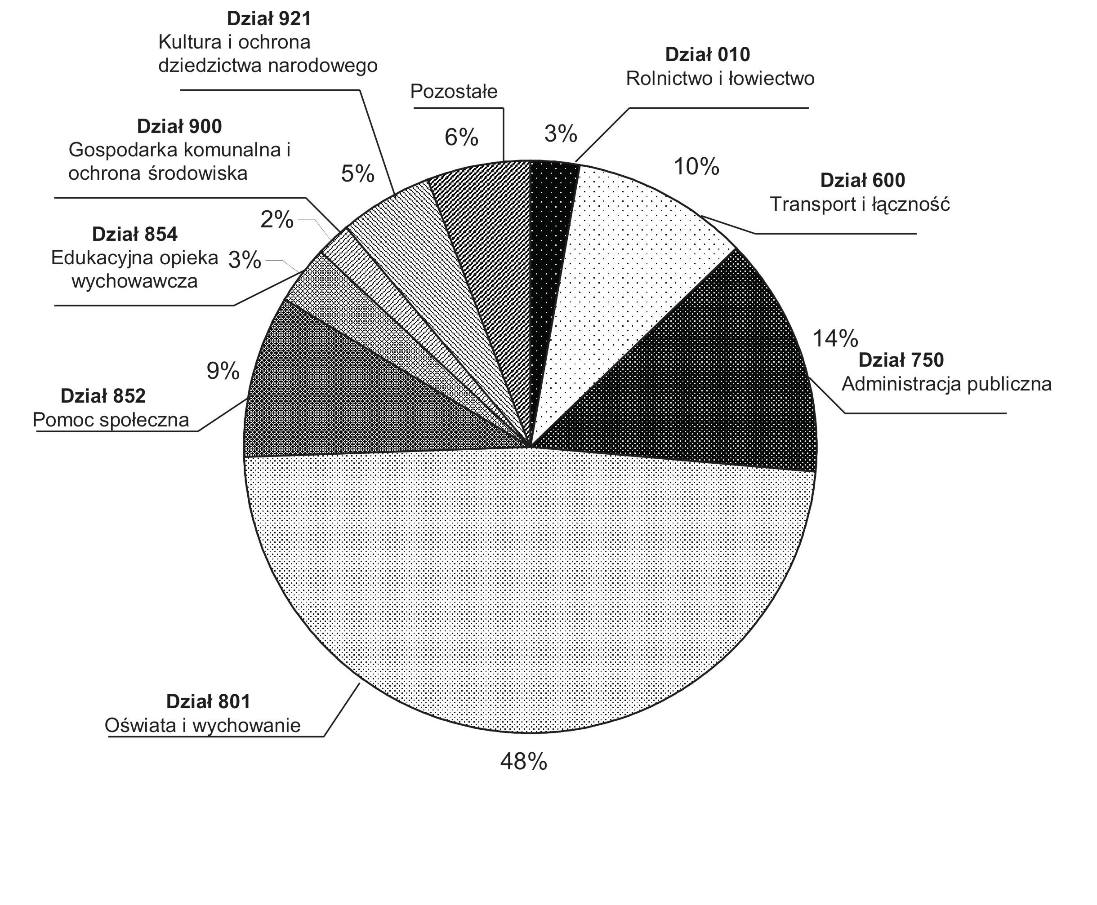
Wykres nr 2. Udział wykonanych w 2005r. wydatków wg działów klasyfikacji budżetowej
w wydatkach ogółem.

